（B059）顾客特殊要求
更新项目序号 | 更新项目名称 | 更新时间 | 客户协议编号
 |  | 20181130 | /
公共部分1 | 线路 | 20240402 | 品质部郑祖熙
备注：更新的内容以蓝色字体显示。

共用部分：
- 线路
当采用小板切割时，镀金双面板，板边需避铜2mil，否则会造成铜皮卷起，客户不予接受。

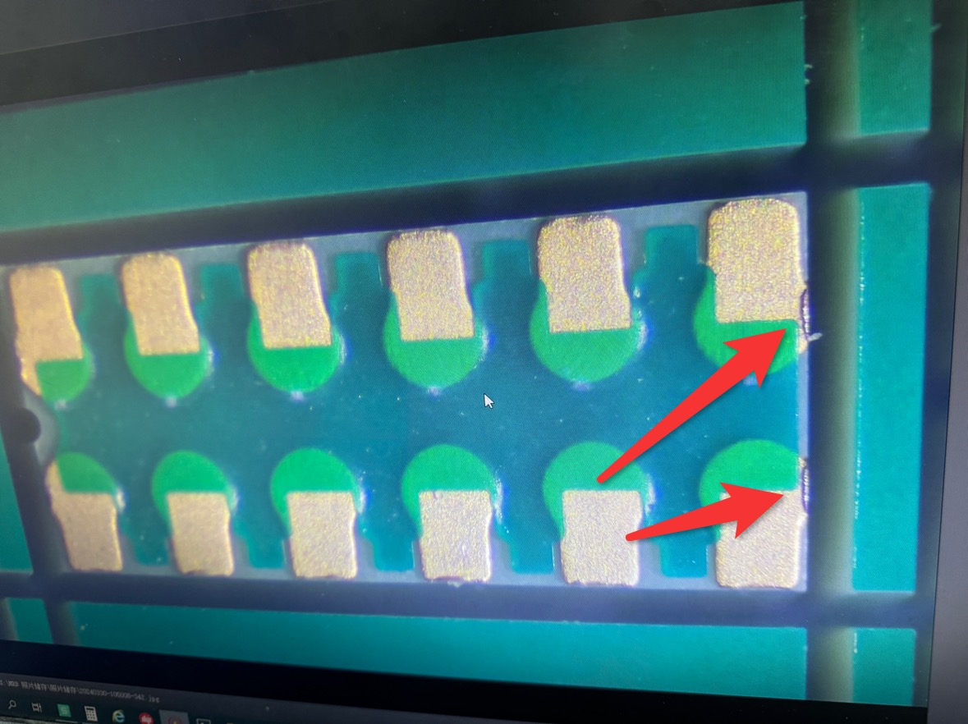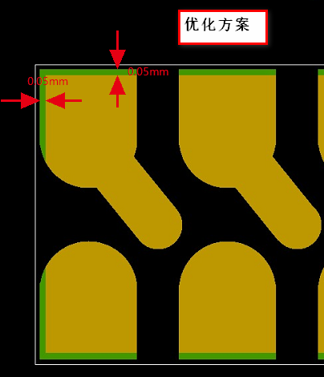
预审部分：
- 验收标准：
制板说明中无要求时,QJ201B-2012/QJ831B-2011

- 标记：
制板说明中无要求时，不加快捷标记，不加周期

CAM部分：

